MAGIC BOOK 2
1. Let me tell you
2. A story
3. Children
4. Cricket
5. About
6. Summer
7. Autumn
8. Spring
9. Winter
10. only
11.Potato-potatoes
12. And more
13. I am saving
14. Some food
15. I am coming
16. I am working
17. It’s hot
18. Don’t be lazy
19. Near
20. Oh,come on!
21. Today
22. Another day
23. Well
24. Jump for joy

UNIT 3
Αφήστε με να σας πω
Μία ιστορία
Παιδιά
Τριζόνι
Σχετικά με
Καλοκαίρι
Φθινόπωρο
Άνοιξη
Χειμώνας
Μόνο
Πατάτα-πατάτες
Και άλλα
Εξοικονομώ
Λίγο φαγητό
Έρχομαι
Δουλεύω
Κάνει πολλή ζέστη
Μην είσαι τεμπέλης
Κοντά
Ωχ, έλα !
Σήμερα
Άλλη μία μέρα
Λοιπόν
Χοροπηδώ από την χαρά μου
THE ANT AND THE CRICKET
25. I am sleeping
26. June
27. July
28. August
29. I am reading
30. I am walking
31. I am eating
32. I am playing
33. What are you doing?
34. Pears
35. I must put on
36. My jacket
37. It’s cold
38. I’m still hungry
39. I’m still cold
40. I’ve got lots
of food
41. They look
42. So yummy
43. Shoes
44. Socks
45. My jacket
46. I must find food
47. But where?
48. I am wearing
49. It’s snowing
Κοιμάμαι
Ιούνιος
Ιούλιος
Αύγουστος
Διαβάζω
Περπατώ
Τρώω
Παίζω
Τι κάνεις;
Αχλάδια
Πρέπει να φορέσω
Το μπουφάν μου
Κάνει κρύο
Πεινάω ακόμη
Κρυώνω ακόμη
Έχω πολύ φαγητό
Φαίνονται
Τόσο νόστιμα
Παπούτσια
Καλτσάκια
Το μπουφάν μου
Πρέπει να βρω φαγητό
Αλλά που;
Φοράω
Χιονίζει
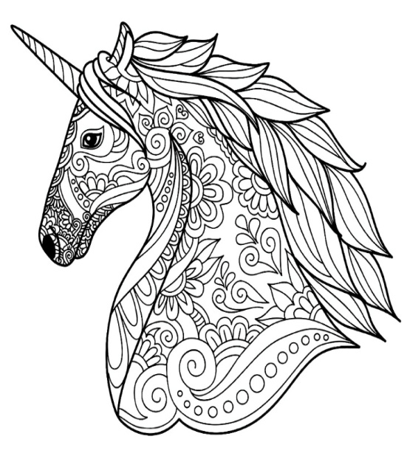

50. Again
51. I don’t like
52. Sky
53. When
54. The sun
54. Warm
55. Please give me
56. Why don’t
you save?
57. For a rainy day
58. You’re right
59. Thank you
60. Here you are!
61. It’s not hot
62. I play a lot
63. You are so lazy!
64. I’m so hungry
65. listen
66. Say
67. read
68. choose
69. Guess who
70. true
71. false
Ξανά
Δεν μου αρέσει
Ουρανός
Όταν
Ο ήλιος
Ζεστός
Παρακαλώ δώσε μου
Γιατί δεν κάνεις οικονομία;
Για μία βροχερή ημέρα
Έχεις δίκιο
Ευχαριστώ
Ορίστε !
Δεν κάνει πολλή ζέστη
Παίζω πολύ
Είσαι τόσο τεμπέλης
Είμαι τόσο πεινασμένος
Άκου
Πες
Διάβασε
Διάλεξε
Μάντεψε ποιος
Σωστό
Λάθος

